1. (Ufc 2007) Dentre as alternativas a seguir, marque aquela que contém o maior número.
a) 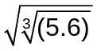

b) 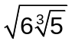

c) 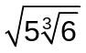

d) 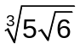

e) 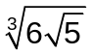

2. (Ita 2005) O menor inteiro positivo n para o qual a diferença 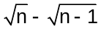 fica menor que 0,01 é
a) 2499.
b) 2501.
c) 2500.
d) 3600.
e) 4900.

3. (Ufrgs 2005) O número 3 + 2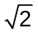 é igual à raiz quadrada de
a) 6 + 5.
b) 9 + 4.
c) 12 + 8.
d) 15 + 10.
e) 17 + 12.

4. (Ufc 2004) O valor exato de 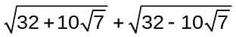 é:
a) 12
b) 11
c) 10
d) 9
e) 8

5. (Ufc 1999) Seja A = 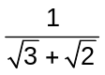e B =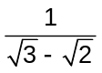, então, A + B é igual a:
a) - 2.
b) 3.
c) - 2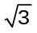.
d) 3.
e) 2.

6. (Ufrgs 1997) A expressão 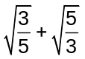 é igual a:
a) 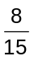
b)
c)
d) 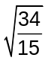
e) 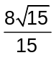

7. (Uel 1997) O valor da expressão 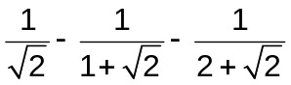

a) 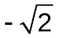
b) -1/2
c) 0
d) 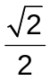
e) 2

8. (Uel 1994) O valor da expressão 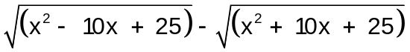, para x = 3,75, é

a) - 22
b) - 17,775
c) - 15
d) - 11,375
e) - 7,5

9. (G1 - utfpr 2007) A expressão 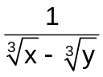 é igual a:

a) 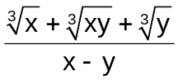

b) 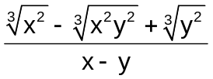

c) 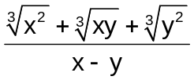

d) 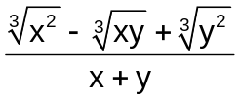

e) 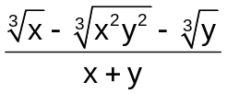

10. (G1 - cftmg 2007) Seja a expressão x =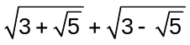, então, o valor de 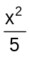é
a) 2
b) 3
c) 5
d) 10

Gabarito:

Resposta da questão 1:
[B]

Resposta da questão 2:
[B]

Resposta da questão 3:
[E]

Resposta da questão 4:
[C]

Resposta da questão 5:
[E]

Resposta da questão 6:
[E]

Resposta da questão 7:
[C]

Resposta da questão 8:
[E]

Resposta da questão 9:
[C]

Resposta da questão 10:
[A]

